1. Introdução
A gestão de resíduos sólidos é um dos maiores desafios enfrentados pelos municípios brasileiros na atualidade. Em cidades de médio porte, como Canoinhas, localizada no Planalto Norte de Santa Catarina, essa realidade não é diferente. Apesar do potencial para práticas sustentáveis, a coleta seletiva ainda enfrenta barreiras significativas relacionadas à organização, comunicação e engajamento comunitário.
A falta de informação clara sobre onde, quando e como descartar corretamente os materiais recicláveis faz com que grande parte desses resíduos acabe misturada ao lixo comum, sobrecarregando aterros sanitários e prejudicando o meio ambiente. Além disso, catadores e cooperativas de reciclagem muitas vezes operam sem ferramentas adequadas para planejar e otimizar suas rotas e pontos de coleta.
Diante desse cenário, o presente Projeto Integrador propõe o desenvolvimento de um sistema de organização de coleta seletiva comunitária, denominado RECICLA-ME SE FOR CAPAZ, voltado para apoiar moradores, coletores e gestores na cidade de Canoinhas e região. O sistema busca, por meio da lógica de programação e algoritmos, modelar soluções práticas para os problemas de comunicação e logística da coleta seletiva.
2. Justificativa
A escolha deste tema se justifica por três pilares principais:
2.1 Relevância ambiental O Brasil gera mais de 80 milhões de toneladas de resíduos sólidos por ano, segundo dados do Panorama dos Resíduos Sólidos no Brasil. Desse total, apenas uma pequena fração é efetivamente reciclada. A coleta seletiva organizada é um passo fundamental para mudar esse cenário, reduzindo o volume de resíduos enviados a aterros e promovendo a economia circular.
2.2 Impacto social na comunidade de Canoinhas "Em Canoinhas, embora a coleta seletiva já opere com dias fixos por bairro, um dos principais entraves é a baixa participação dos moradores, muitas vezes causada pelo simples desconhecimento do dia correto de coleta em sua rua. O RECICLA-ME SE FOR CAPAZ atua justamente nesse ponto, funcionando como uma ponte entre o serviço público existente e o cidadão, por meio de lembretes, consultas rápidas e informações claras sobre o que pode ser descartado em cada coleta."
2.3 Aplicação prática da programação: Do ponto de vista acadêmico, este projeto permite aplicar conceitos fundamentais de lógica de programação — como estruturas de decisão, repetição, cadastro e busca de dados — em um contexto real e socialmente relevante. Isso torna o aprendizado mais significativo e demonstra como a tecnologia pode ser uma ferramenta de transformação social.
Portanto, o RECICLA-ME SE FOR CAPAZ não se limita a um exercício técnico, mas representa uma proposta concreta de solução para um problema vivido diariamente pela população de Canoinhas e de tantas outras cidades brasileiras.

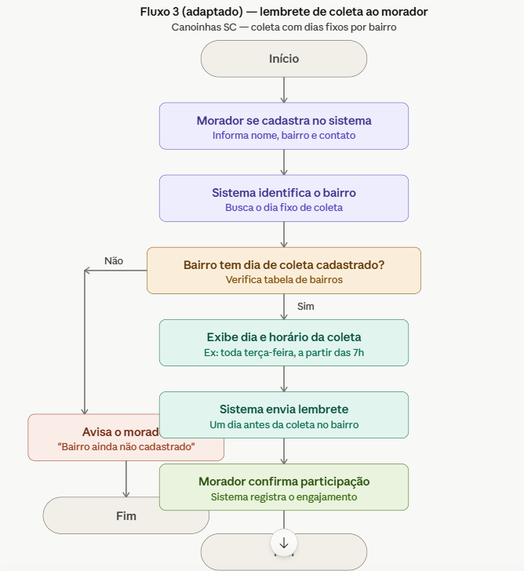

3. Pseudocódigo
3.1 Cadastro de ponto de coleta
INÍCIO
ESCREVA "Digite o nome do ponto de coleta: "
LEIA nome_ponto

ESCREVA "Digite o endereço: "
LEIA endereco

ESCREVA "Digite o bairro: "
LEIA bairro

ESCREVA "Quais materiais são aceitos? (papel, plástico, vidro, metal): "
LEIA materiais

ESCREVA "Digite o dia fixo de coleta: "
LEIA dia_coleta

SE nome_ponto <> "" E endereco <> "" E bairro <> "" E materiais <> "" E dia_coleta <> "" ENTÃO
SALVAR ponto_coleta (nome_ponto, endereco, bairro, materiais, dia_coleta)
ESCREVA "Ponto de coleta cadastrado com sucesso!"
SENÃO
ESCREVA "Erro: preencha todos os campos obrigatórios."
FIM SE
FIM

3.2 Consulta de pontos pelo morador
INÍCIO
ESCREVA "Digite o seu bairro: "
LEIA bairro_morador

pontos_encontrados ← BUSCAR ponto_coleta ONDE bairro = bairro_morador

SE pontos_encontrados > 0 ENTÃO
PARA CADA ponto EM pontos_encontrados FAÇA
ESCREVA "Ponto: " + ponto.nome_ponto
ESCREVA "Endereço: " + ponto.endereco
ESCREVA "Materiais aceitos: " + ponto.materiais
ESCREVA "Dia de coleta: " + ponto.dia_coleta
FIM PARA
SENÃO
ESCREVA "Nenhum ponto de coleta encontrado para o bairro informado."
FIM SE
FIM

3.3 Lembrete de coleta ao morador
INÍCIO
ESCREVA "Digite seu nome: "
LEIA nome_morador

ESCREVA "Digite seu bairro: "
LEIA bairro_morador

dia_coleta ← BUSCAR ponto_coleta.dia_coleta ONDE bairro = bairro_morador

SE dia_coleta <> NULO ENTÃO
ESCREVA "Olá, " + nome_morador + "!"
ESCREVA "A coleta seletiva do seu bairro ocorre: " + dia_coleta
ESCREVA "Não esqueça de separar seus recicláveis!"

ESCREVA "Você confirma sua participação? (S/N): "
LEIA confirmacao

SE confirmacao = "S" ENTÃO
SALVAR participacao (nome_morador, bairro_morador, dia_coleta)
ESCREVA "Participação confirmada! Obrigado, " + nome_morador + "!"
SENÃO
ESCREVA "Tudo bem! Lembre-se na próxima coleta."
FIM SE
SENÃO
ESCREVA "Seu bairro ainda não está cadastrado no sistema."
ESCREVA "Entre em contato com a prefeitura de Canoinhas."
FIM SE
FIM

Os três pseudocódigos cobrem todos os fluxos do projeto e estão escritos em linguagem simples, perfeita para um curso de lógica de programação do zero.
Quer que eu monte agora a estrutura completa do documento juntando tudo que criamos até aqui? 📄
Save this visual from earlier as an artifact: "fluxograma_lembrete_coleta_canoinhas"

